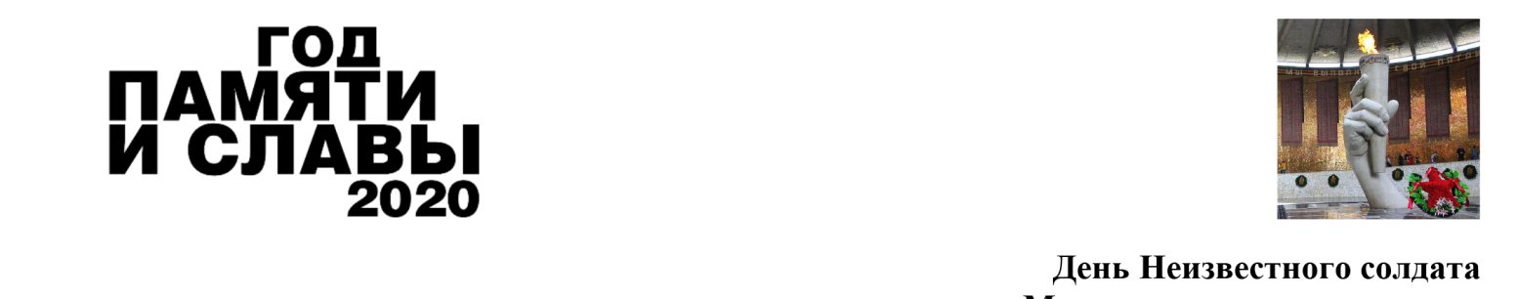

Запланированные мероприятия в МКОУ СОШ №8 с.Уборка, посвящённые памятной дате Дню Неизвестного Солдата (3 декабря)
01.12.2020 г.-03.12.2020 г. -проведение Всероссийского урока памяти «Имя твоё неизвестный, подвиг твой бессмертен», посвященного Дню Неизвестного солдата
02.12.2020 г.- зажжение Огней памяти у памятника павшим героям в Великой Отечественной войне; минута молчания
03.12.2020 г. -торжественное возложение цветов у мемориала павшим героям в Великой Отечественной войне.

